中國文化大學教育部高教深耕計畫成果紀錄表

子計畫 | D1院系專業融入社區營造，善盡社會責任
具體作法 | 「景觀與樸門設計」課程邀請業師協同授課
主題 | 何謂樸門
內容  （活動內容簡述/執行成效） | 主辦單位：景觀學系  活動日期：111年11月1日（星期二）10：00 - 12：00  活動地點：大仁館125  主 講 者：唐敏老師（樸門永續設計師/認證教師）  參與人數：9人（教師 2 人、學生_7_人、行政人員 0 人、校外 _ 人）  內容：  - 說明樸門之內容  1.起源  2.原生態、園藝和農業及許多不同領域知識相結合  3.結合各種元素設計而成的准自然系統  (二) 專業問答探討  成效：  景觀系以前沒有專門針對「樸門設計」的一堂課程，在邀請有樸門認證的唐敏老師來到課堂講課，第一堂課增加了同學對於「樸門」的基本認知，對於這堂課有一個基礎的瞭解。
活動照片  (檔案大小以不超過2M為限) | 活動照片電子檔名稱  (請用英數檔名) | 活動照片內容說明(每張20字內)
 | 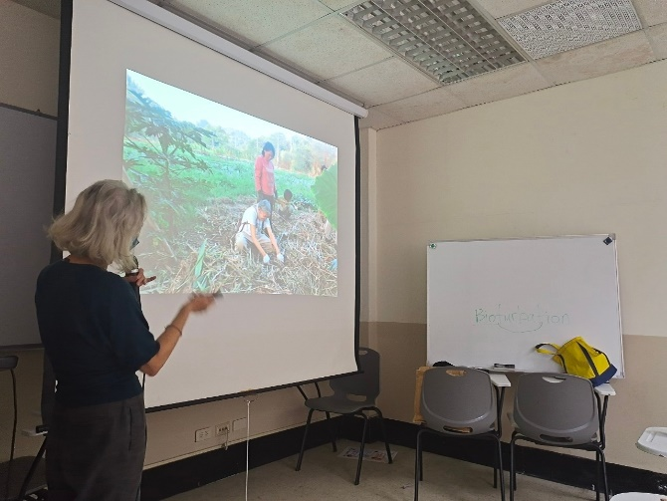  S__9863255 | 唐敏老師講授樸門內容
 | 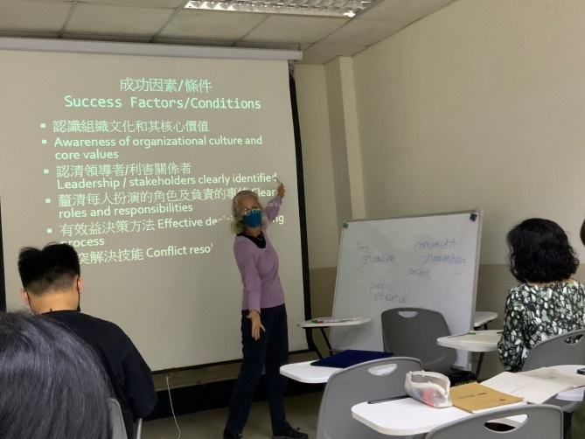  S__9863257 | 同學認真聽講
 | 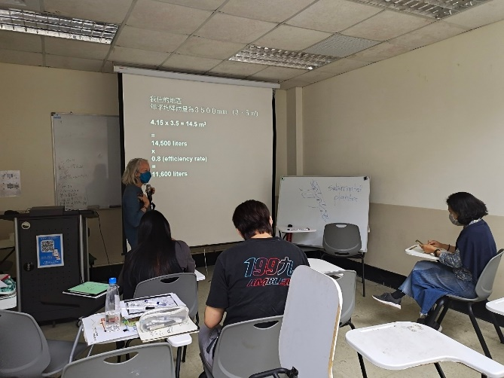  S__9863258 | 分享先前活動之成果
 | 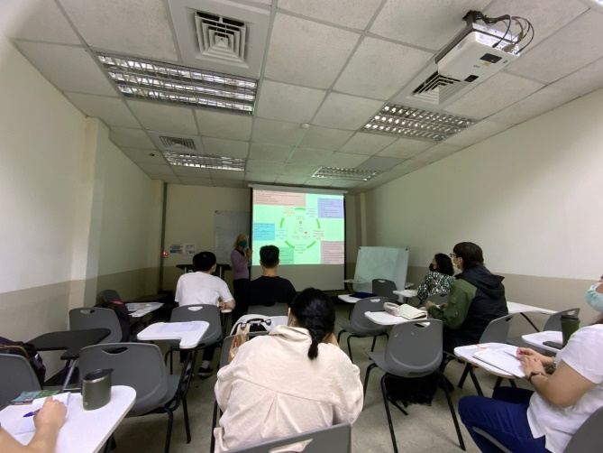  S__9863260 | 同學聆聽老師分享回饋
備註：活動照片請附上原始照片一併回傳
附件檔案 | 附件檔案名稱  (請用英數檔名) | 附件名稱

